本程序需要安装Winpcap，版本为3.1，其他版本可能造成程序无法正常使用。

开发平台：
windows XP SP2
Visual Studio.net 2003

程序执行在控制台界面下键入 SendPacket “目的地址” “发送内容”，如下图：
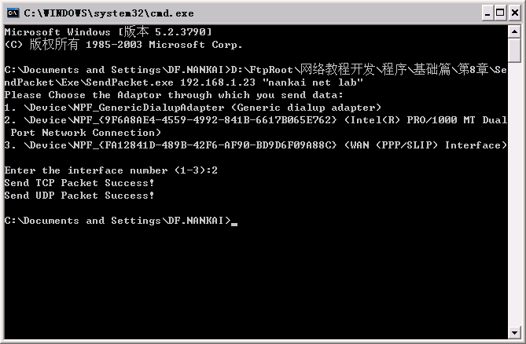
此后程序提示选择网络适配器，选择完成后发送数据包。

